江苏省仪征中学2024-2025学年度第二学期高一地理学科导学案
第二单元第三节——城镇化2
研制人：徐帅 审核人：李学忠
班级：____________姓名：____________学号：________授课日期：________
【课程标准及要求】
课程标准 | 学习目标
- 运用资料，说明不同地区城镇化的过程和特点，以及城镇化的利弊。 | - 结合实例，理解城镇化的概念，学会判读城镇化的主要标志。  - 运用对比归纳法，了解发达国家与发展中国家城镇化的特点和进程差异。  - 联系生活中的情境，运用案例探讨城镇化。
【导读——读教材识基础】
阅读地理必修 二 教材第44—52页
【导学——培素养引价值】
一、不同地区的城镇化
1．发达国家城镇化
(1)主要特点：起步早、总体水平高，城镇化率一般达70%以上，处于城镇化发展的 阶段。
(2)主要表现：①城市在地域上出现连成一片的趋势，形成了 带。
②发展“生态城市”“紧凑型城市”，提出“ ”等新理念。
2．发展中国家城镇化
(1)主要特点：起步 、总体水平 、地区差异大。大部分发展中国家仍处于城镇化 阶段，城镇化率多在50%以下。
(2)主要表现：城镇化率及城镇化发展质量差异显著。有些国家存在 或滞后城镇化问题。
二、案例：中国新型城镇化发展道路
1．我国城镇化的现状：城乡发展不平衡；城镇化率 。
2．新型城镇化
(1)含义：以 、城乡一体、产业与城镇互动、资源节约和集约利用、生态宜居、和谐发展为基本特征的城镇化，是大中小城镇与新型农村社区协调发展与互相促进的城镇化。
(2)典型模式： 模式在突出以人为本发展理念的前提下，通过产业集聚带动人口集聚，进而实现城市周边地区的快速发展。
(3)意义：
①有助于 ，促进农村剩余劳动力转移，提高农业劳动生产率以及优化农村经济结构；
②有助于进一步 ，增加农产品和工业品消费需求，推动基础设施建设和房地产等行业发展，缓解投资需求扩大而内需不足的矛盾；
③有助于 ，提高国民整体素质，促进社会文明进步，实现经济、社会和环境协调发展。
【导思——析问题提能力】
探究点一 不同地区的城镇化
读下图，回答问题。
INCLUDEPICTURE "E:\\米昕\\2020\\同步\\地理\\步步高 地理 鲁教版 选择性必修2 新教材\\XX119.TIF" \* MERGEFORMATINET INCLUDEPICTURE "E:\\米昕\\2020\\同步\\地理\\步步高 地理 鲁教版 选择性必修2 新教材\\XX119.TIF" \* MERGEFORMATINET INCLUDEPICTURE "E:\\米昕\\2020\\同步\\地理\\步步高 地理 鲁教版 选择性必修2 新教材\\word\\XX119.TIF" \* MERGEFORMATINET INCLUDEPICTURE "E:\\米昕\\2020\\同步\\地理\\步步高 地理 鲁教版 选择性必修2 新教材\\word\\XX119.TIF" \* MERGEFORMATINET INCLUDEPICTURE "E:\\米昕\\2020\\同步\\地理\\步步高 地理 鲁教版 选择性必修2 新教材\\word\\XX119.TIF" \* MERGEFORMATINET INCLUDEPICTURE "E:\\米昕\\2020\\同步\\地理\\步步高 地理 鲁教版 选择性必修2 新教材\\word\\XX119.TIF" \* MERGEFORMATINET INCLUDEPICTURE "E:\\米昕\\2020\\同步\\地理\\步步高 地理 鲁教版 选择性必修2 新教材\\word\\XX119.TIF" \* MERGEFORMATINET INCLUDEPICTURE "E:\\米昕\\2020\\同步\\地理\\步步高 地理 鲁教版 选择性必修2 新教材\\word\\XX119.TIF" \* MERGEFORMATINET INCLUDEPICTURE "\\\\米昕\\e\\米昕\\2020\\同步\\地理\\步步高 地理 鲁教版 必修第二册 新教材\\全书完整的Word版文档\\XX119.TIF" \* MERGEFORMATINET 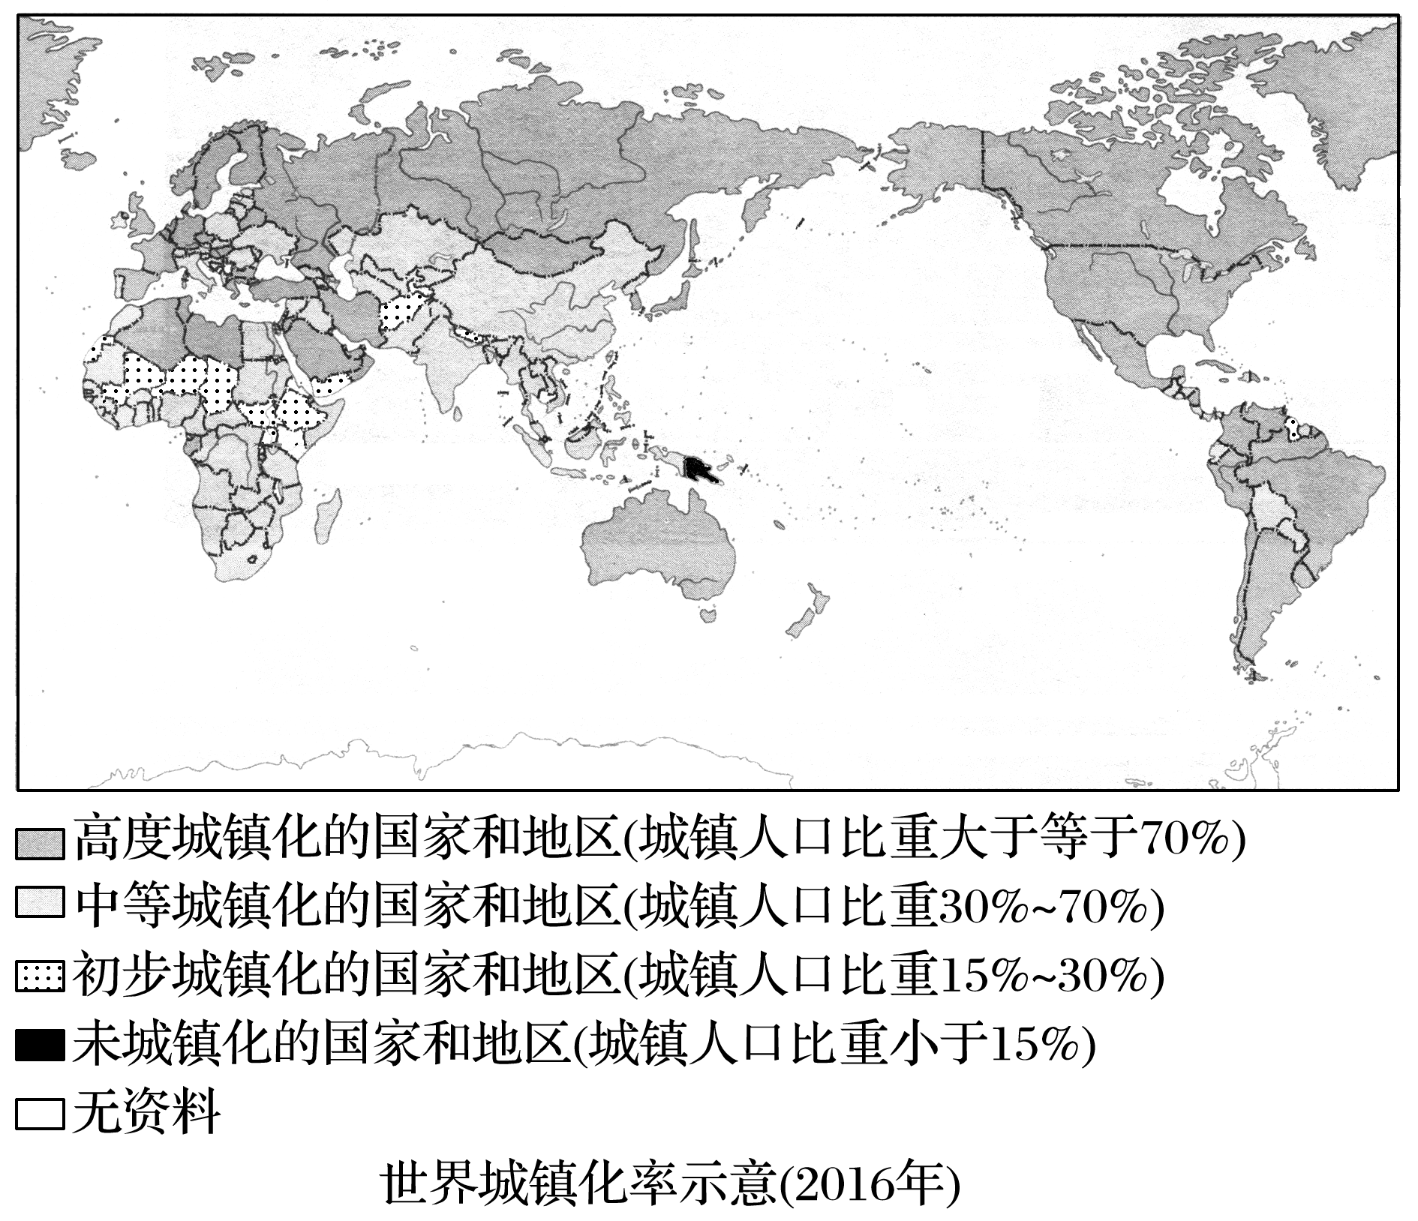
1．非洲大多数国家和地区的城镇化水平有什么特点？

2．欧美国家的城镇化水平有什么特点？

3．世界各国和地区的城镇化水平分布有什么特点？

核心归纳： 发达国家与发展中国家的城镇化比较
国家类型 | 发达国家 | 发展中国家
城镇化发展阶段 | 成熟阶段 | 加速发展阶段
起步时间 | 早 | 晚
目前速度 | 缓慢甚至停滞 | 快
城镇化率 | 高，一般达70%以上 | 低，多在50%以下
城镇化与经济发展 | 相适应 | 不相适应
发展结果 | ①出现郊区化；  ②形成大城市带；  ③重视城镇创新和城镇质量改善 | ①发展中国家城镇人口总数超过发达国家城镇人口总数；  ②发展中国家和地区之间城镇化率及城镇化发展质量差异显著；  ③出现过度城镇化与滞后城镇化
【导练——解例题找方法】
图甲示意我国某城镇发展过程中的三个阶段，图乙示意图甲中C阶段郊区与城区水循环差异。据此完成下面小题。
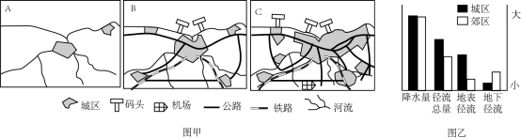
1．据图甲推测该城镇城市化的主要标志有（ ）
①城市等级提升 ②城市用地规模扩大 ③城市人口增加 ④城市交通线更密集
A.①② B.②③ C.③④ D.①④
2．据图乙推断，该城镇易出现的问题是（ ）
A.温室效应 B.交通拥堵 C.城镇内涝 D.住房紧张
如下图是我国某地城市化过程发展阶段示意图。据此完成下面小题。
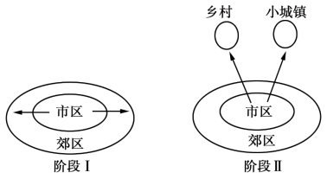
3．阶段Ⅱ所代表的城市化阶段是（ ）
A.城镇化 B.郊区城市化 C.逆城市化 D.再城市化
4．下列引起阶段Ⅰ形成的原因中，不正确的是（ ）
A.大城市中心区人口过于密集 B.高速公路、轨道交通的发展
C.城市环境状况的不断恶化 D.乡村和小城镇发展超过城市
城市化进程的三个阶段：初始阶段城市人口占总人口的比重在30%以下，中期阶段城市人口占总人口的比重为30%-70%，后期阶段城市人口占总人口的比重在70%以上。截至2019年，上海常住人口城镇化率最高达到88.1%，江西常住人口城镇化率为57.4%，西藏最低仅为31.5%。下图为2015-2019年我国常住人口城镇化率统计图。据此完成下面小题。
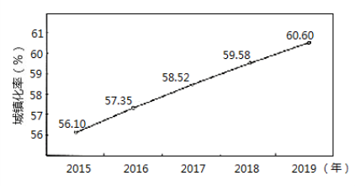
5．2019年我国城市化进程处在（ ）
A.初始阶段 B.中期阶段 C.后期阶段 D.无法判断
6．根据2019年西藏的城镇化率推测，目前西藏（ ）
A.工业化提供的就业机会有限 B.城市人口占比迅速突破50%
C.农村剩余劳动力的释放较快 D.人口主要流向我国东北部大中城市
7．我国城市化进程区域间差异较大，目前表现为（ ）
A.东部地区城市化水平较低 B.东部地区城市化停滞
C.中部地区城市化速度较快 D.西部地区城市化水平较高
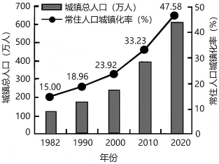
下图为青藏高原1982—2020年常住人口城镇化率和城镇总人口变化图。结合所学知识,完成下面小题。
8．青藏高原常住人口城镇化率增速最快的时段是（ ）
A.1982—1990年 B.1990—2000年
C.2000—2010年 D.2010—2020年
9．不利于青藏高原可持续发展的城镇化模式是（ ）
A.守土固边 B.绿色生态 C.快速扩张 D.文化传承
【导悟——拓思维建体系】
江苏省仪征中学2024—2025学年度第二学期高一地理学科作业
第二单元第三节——城镇化2
研制人：徐帅 审核人：李学忠
班级：________姓名：________学号：________时间：________作业时长：20分钟
【基础过关】
[2024南通如皋期中]下图为1850—2050年中国、英国和美国三国城镇化进程示意图(含预测)。读图,回答1~2题。
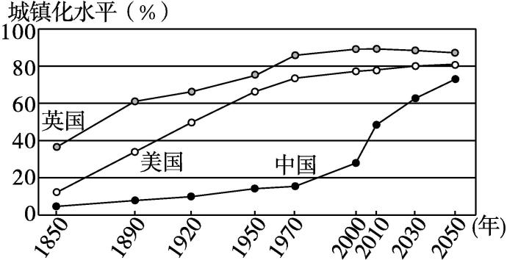
1.图中( )
A.英国城镇化进程的速度始终高于美国
B.美国先于英国达到80%的城镇化水平
C.1970年以后中国城镇化进程快于美国
D.城镇化水平是用城市人口数量来衡量的
2.1970年以来,我国城镇化速度明显加快的主要原因是( )
A.社会经济发展 B.农业结构调整
C.人口自然增长加快 D.城市环境质量提升
[2024苏州高二期中]都市圈是以大城市为核心,周边城市共同参与分工、合作的圈域经济现象,其发展演化依次有结核期、整体集聚期、次中心形成期、成熟期四个阶段。下图为都市圈演化阶段示意图,据此回答3~4题。
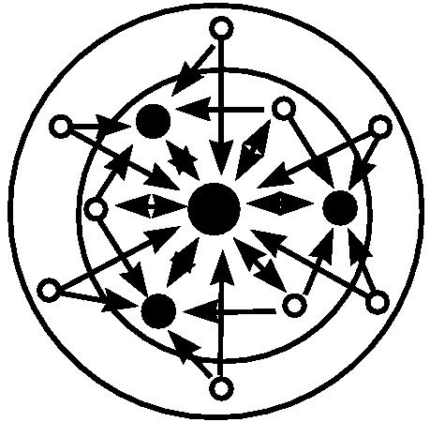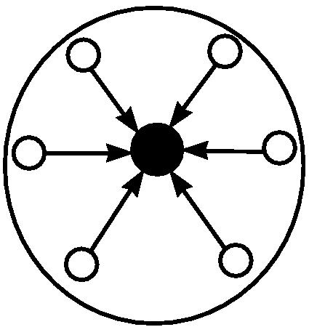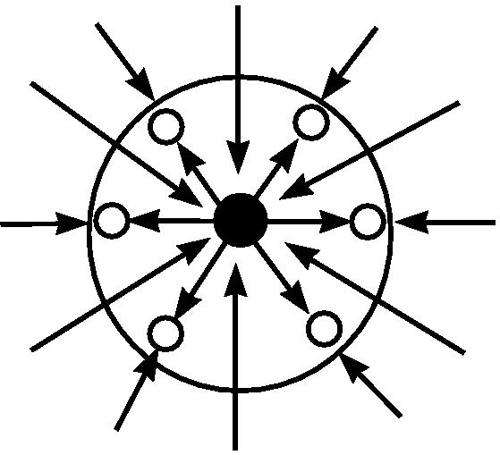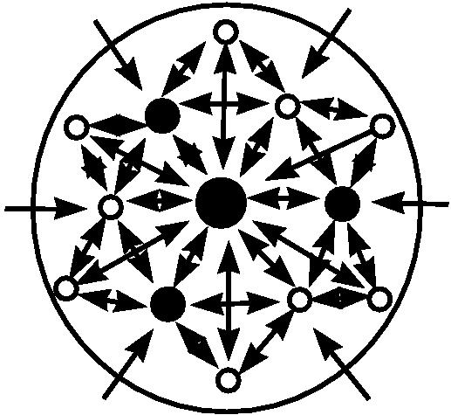
①②③④
3.与次中心形成期相符的是( )
A.① B.② C.③ D.④
4.都市圈演化进程中( )
A.次中心形成期的竞争最激烈
B.整体集聚期城市首位度上升
C.结核期的城市间不存在竞争
D.成熟期的动力以外部为主导
[2024盐城亭湖高中期中]江苏省南部地区城镇化水平较高,随着城镇化的快速发展,城市内部住房紧张等问题突出。下图为某年江苏省南部五个城市城镇化率示意图。读图,回答5~6题。
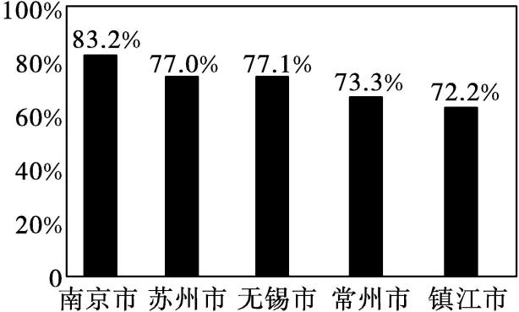
5.图中五市城镇化水平最高的是( )
A.苏州市 B.无锡市
C.常州市 D.南京市
6.针对住房紧张的问题可采取的有效措施是( )
A.治理水污染,改善环境
B.倡导公交出行,减少拥堵
C.建立卫星城,开发新区
D.提高房屋售价,减少购买
【能力提升】
[2024徐州高一期中]德国独具特色的“去中心化”城镇发展模式,通过削弱大城市的“社会资源中心”地位,防止人口向大城市过度集中,在规避“城市病”问题和促进社会经济的可持续发展中发挥了重要作用。右图示意德国主要城市的分布。据此回答7~8题。
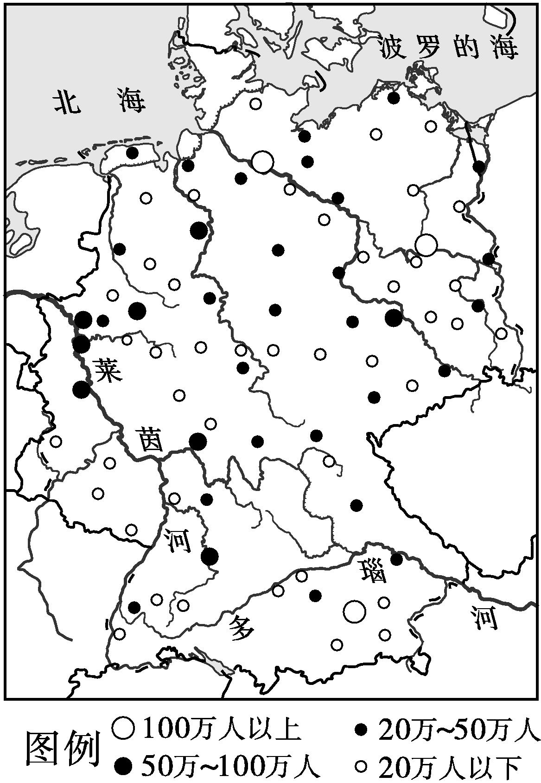
（★）7.德国“去中心化”城镇发展模式表现在( )
A.城市的规模普遍较小
B.城镇均沿河流分布
C.大城市逆城镇化明显
D.大城市城镇化质量低
8.德国“去中心化”城镇发展模式主要是为了( )
A.增加城市数量
B.促进区域均衡发展
C.增加就业机会
D.改善城市生态环境
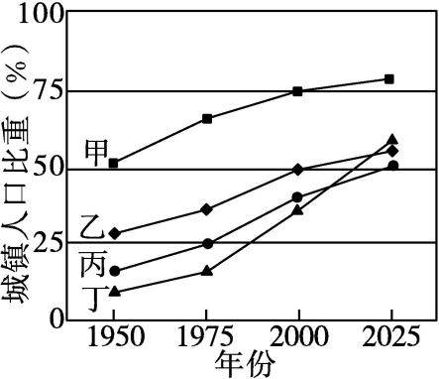
[2024石家庄期中]下图中四条折线示意中国、世界、发展中国家和发达国家的城镇化水平及其变化趋势。读图,回答9~10题。
9.图中代表中国城镇化进程的折线是( )
A.甲 B.乙 C.丙 D.丁
10.2000年后,发达国家城镇化水平提高带来的主要影响是( )
A.促进区域经济发展
B.工业产值的比重持续增大
C.城市环境趋于恶化
D.城市中心区人口不断增多

[2024徐州一中开学考试]城市群一般是以经济比较发达、具有较强辐射带动作用的核心城市为中心,由若干个空间邻近、联系密切、功能互补和等级有序的周边城市共同组成。2024年2月24日,《长株潭都市圈发展规划》获得国家发展改革委员会批复。下图示意城市群发展的三个阶段,据此回答11~13题。
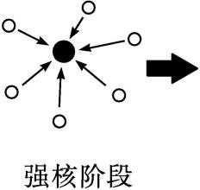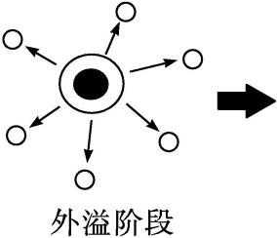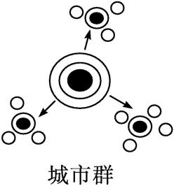
11.下列关于城市群发展的叙述,正确的是( )
A.强核阶段体现中心城市的辐射带动作用
B.外溢阶段体现集聚作用
C.中心城市应当加快市内基础设施建设,以促进城市群发展由强核阶段进入外溢阶段
D.城市群阶段产业结构和就业结构较稳定
12.为加快推进城市群发展,应促进区域内城市( )
A.同质化 B.同城化
C.均衡发展 D.行政合并
13.长株潭都市圈的形成主要得益于( )
A.有色矿产 B.政策倾斜
C.产业基础 D.土地价格
【补充练习】
[2024泗阳中学高二期中]城镇化是现代化的必由之路,是加快建设新阶段现代化美好安徽的必然选择。《安徽省新型城镇化规划(2024—2035年)》提出,力争至2035年,全省常住人口城镇化率达到73%以上,合肥都市圈常住人口城镇化率和长三角中心区8市平均常住人口城镇化率均达到80%以上,皖北地区常住人口城镇化率力争达到70%左右,新型城镇化基本实现。下图为安徽省2024年各地级市人口和城镇化率示意图。据此回答14~15题。
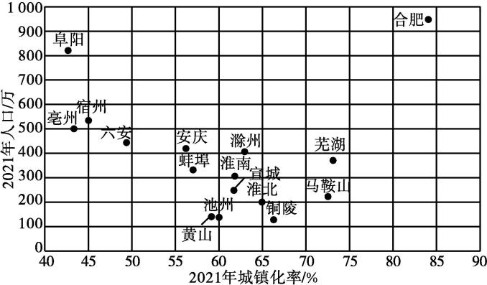
14.安徽省城镇化地域差异较大,皖北地区目前城镇化率较低的关键原因是( )
A.地处淮北平原,经济以农业为主
B.交通落后,对外经济联系不方便
C.人口众多,农业人口数量较庞大
D.经济落后,城市辐射带动能力低
15.为达成2035年安徽城镇化率目标,高质量建设现代化合肥都市圈,安徽应该采取的举措有( )
①优化全省新型城镇化体系建设 ②加快农业转移人口市民化进程 ③全省以推进皖北城镇群建设为中心任务 ④积极推动城乡融合发展,协调推进乡村振兴和新型城镇化战略 ⑤加强合肥的中心地位,全力推进“强省会”战略 ⑥加强与合肥市的交通联系,着力将淮南打造成合肥的卧城
A.①②③ B.①②④
C.④⑤⑥ D.③④⑤
[2024扬州高二学业考试]历城村所处的冀南平原是我国重要的商品粮生产基地。近些年,随着农业机械化水平的提高,开始出现利用农闲兼业(以近距离打工为主)的农户。下图为1985和2018年历城村土地利用变化简图。据此回答16~17题。
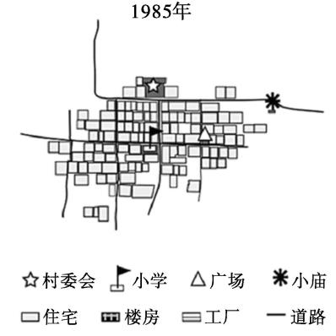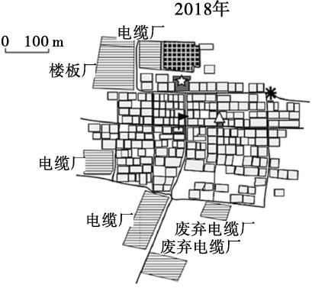
16.与1985年相比,2018年历城村( )
A.大量居住用地被转化为工业用地
B.公共用地集中分布在村落中心
C.土地利用类型增多且分化增强
D.空间形态由分散型变为集聚型
17.历城村的农户兼业化有利于( )
A.增加当地农户经济收入
B.提高当地城镇化水平
C.吸引周边地区人口迁入
D.提升区域城镇化质量
18.[2024南京一中期中]阅读图文材料,回答下列问题。
苏南地区包括南京、苏州、无锡、常州和镇江五市,其城镇化发展大致可分为三个阶段。20世纪80年代的苏南模式为“以工带农”“离土不离乡,进厂不进城”,这种小城镇化模式吸收和消化了大量农村剩余劳动力,促进了城镇化的迅速发展。20世纪90年代开始,苏南地区进入外向型经济催生的“开发区模式”,一批与新城统一规划建设的开发区拔地而起,成为城镇经济的新增长点。2000年以来,苏南地区城镇化发展进入一个新阶段。下图示意苏南五市地理位置。
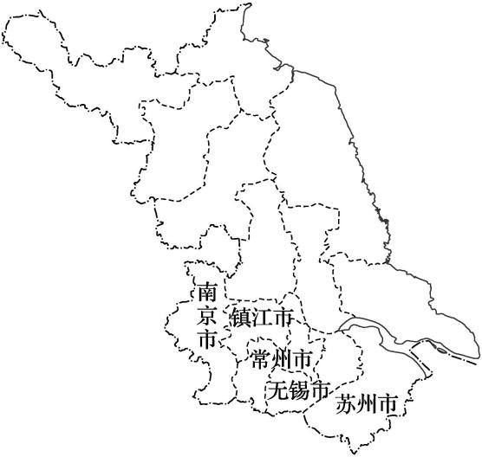
(1)简析苏南五市城镇化发展水平较高的原因。（6分）

(2)试解题思路“离土不离乡,进厂不进城”的小城镇化模式可能给苏南城镇化发展带来的不利影响。（6分）

(3)除“开发区模式”外,你认为还可采取哪些措施来促进苏南城镇化的健康发展?（6分）

